Ульяновская область город Димитровград
Региональный этап Всероссийского конкурса экологических проектов «Волонтеры могут все»

Номинация «Мы за здоровый образ жизни»
Коллективное участие
Проект Здорового образа жизни «Мастер своей судьбы»
Команда проекта:
Ежова Валерия Александровна
Панова Арина Михайловна
Шаронова Полина Дмитриевна
Шайхуллова Амина Рашидовна
Муниципальное бюджетное учреждение дополнительного образования «Центр дополнительного образования и развития детей г.Димитровграда», объединение «Школа вожатых».
Руководитель проекта: Косарева Екатерина Павловна

Проект здорового образа жизни «Мастер своей судьбы»
Организация-заявитель Муниципальное бюджетное учреждение дополнительного образования «Центр дополнительного образования и развития детей г.Димитровграда», ddt-dgrad@yandex.ru сайт https://ddt-dgrad.ucoz.ru
Команда проекта:
Ежова Валерия Александровна
Панова Арина Михайловна
Шаронова Полина Дмитриевна
Шайхуллова Амина Рашидовна
Куратор: педагог-организатор Косарева Е.П.

Цель проекта: знакомство школьников с активными видами отдыха, в том числе туристической направленности.

Задачи проекта:

- организация яркой, насыщенной, разнообразной игровой деятельности как средства воспитания, формы досуга, способа жизнедеятельности;
- расширение зоны активного познания и реализации творческих возможностей ребят;
- развитие детской инициативы, самостоятельности, ответственности;
- отработка навыков туристической техники и умений организации проживания на природе;
- получение и закрепление основных навыков и знаний поведения человека в естественных условиях, приобретение опыта и знаний по защите жизни и здоровья в экстремальных условиях.

Сроки проведения проекта
С 01.03.2022 по 31.05.2022гг.

Участники проекта
Участники: школьники города Димитровграда.
Возраст участников: 8 – 17 лет, всего планируется занять 150 человек.

География проекта
Ульяновская область, город Димитровград

Этапы реализации проекта

I. Подготовительный этап
- а) создание плана подготовки к реализации проекта, создание группы проекта ВКонтакте: 1.02.2022-13.02.2022 г.;
- б) определение состава участников: 10.02-20.02.2022 г.;
- г) подготовка необходимых материалов и атрибутов: апрель 21.02-28.02.2022;
II. Основной этап
- а) проведение мероприятий март-май 2022 г.
III. Заключительный этап
- а) подведение итогов проекта 23 – 31.05.2022

Механизм реализации проекта

С 10 февраля начинается регистрация участников в проекте здорового образа жизни «Мастер своей судьбы». Для регистрации участникам необходимо пройти Онлайн анкетирование. Ссылка на онлайн анкетирование и все новости по проекту будут размещаться в группе социальной сети ВКонтакте. После анкетирования всем участникам придет на почту письмо с подтверждением и лист прохождения проекта (Приложение 1). Регистрация участников будет идти до открытия проекта.
Участникам проекта необходимо будет активно участвовать во всех мероприятиях проекта. Основных мероприятий в проекте 9, так же есть дополнительные игры в которых участник может принимать участие по желанию
- 6 марта состоится открытие проекта в виде танцевального марафона, присутствующие участники заработают свою первую отметки в листе прохождения. Каждый месяц с марта по май будут проходить мероприятия по разным направлениям. Ребенок будет имеет возможность попробовать себя в различных видах деятельности, может быть успешным в каждом из них и определить свои предпочтения. Так же в группе Вконтакте будет размещаться интерактивные игры и флешмобы, в которых можно будет так же поучаствовать, самые активные будут награждены памятными призами.

Планируемые мероприятия:
Март
- Открытие проекта «Танцевальный марафон Движение – это жизнь» (Приложение 2)
- Онлайн занятие «Мы за здоровый образ жизни»
- Спортивная игра «Спорт! Спорт! Спорт!»
Апрель
- Онлайн встреча со спортсменом города Димитровграда
- Квест-игра «Победи вредные привычки»
- Онлайн викторина «В здоровом теле здоровый дух»
Май
- Поход (Приложение 3)
- Онлайн игра
- Закрытие концерта, выступление агитбригад «Мы выбираем здоровье»
Итоги проекта будут подводиться в последнюю неделю мая. Все участники должны будут сдать свои листы прохождения. Итоги и награждение активных участников состоится 29 мая 2022 года.

В рамках реализации проекта предусмотрена:
- Индивидуальная деятельность – это создание условий для личностного роста для каждого участника, при помощи прохождения индивидуально.
- Коллективная и досуговая деятельность - это коллективная работа детей для достижения единого результата (выработка слаженности, сработанности, воспитание «командного духа», через реализацию и прохождение коллективных игровых программ)

Предполагаемые результаты проекта

Результатом будет создание условий формирования здорового образа жизни ребенка: самоидентификация, адекватная самооценка и воспитание воли; умение жить в коллективе и взаимодействовать со сверстниками и педагогами.

В процессе реализации проекта будут созданы благоприятные условия для привлечения и включения детей и подростков в активную спортивную и туристическую деятельность, обеспечивающую коммуникативное развитие, умение принимать самостоятельные решения, нести ответственность за их последствия.
В процессе реализации проекта будут созданы благоприятные условия для включения 150 детей и подростков в активную деятельность
Эффективность программы будет оцениваться по следующим критериям:
- хорошие отзывы участников (по итогам анкетирования);
- хорошие отзывы 20-25 человек родителей детей участников (по итогам анкетирования);

Партнеры в реализации проекта
- Муниципальное бюджетное учреждение дополнительного образования «Центр дополнительного образования и развития детей г.Димитровграда»

Приложение 1

Лицевая сторона листа прохождения
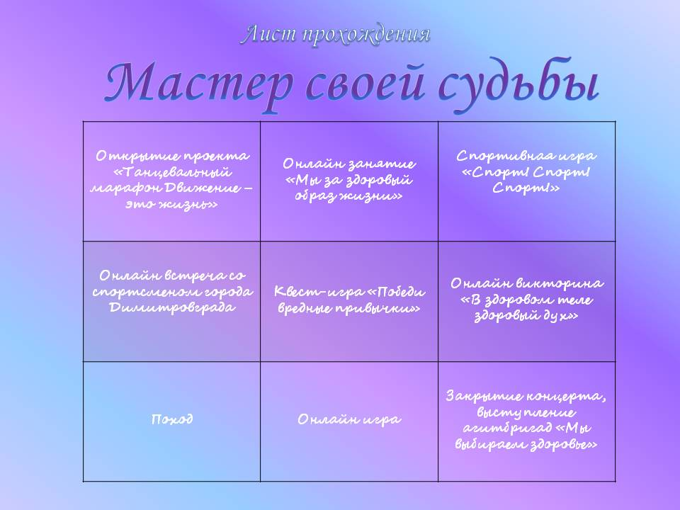
Обратная сторона листа прохождения
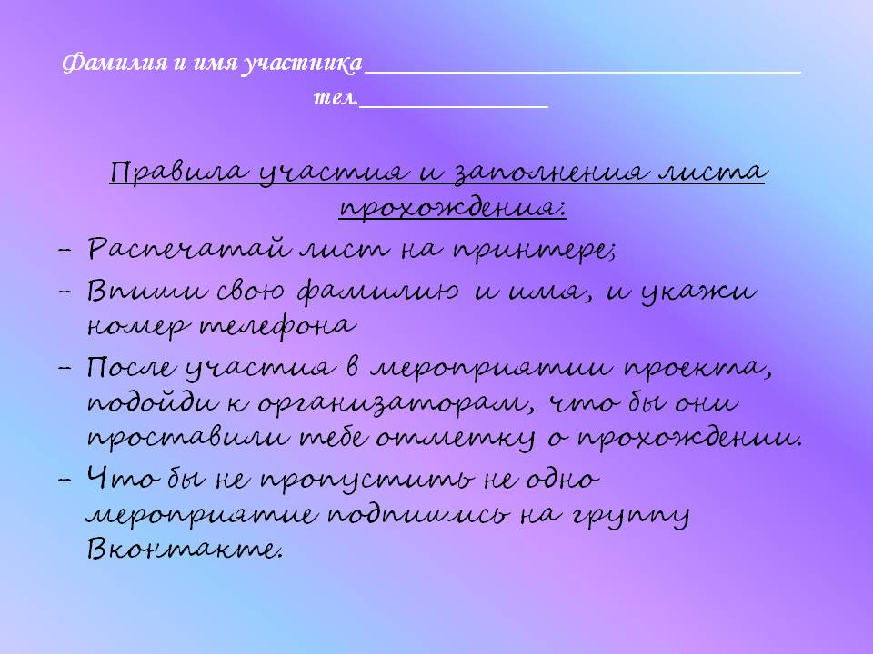
Приложение 2
Открытие проекта «Танцевальный марафон Движение – это жизнь»

Вед.: Добрый день дорогие друзья! Мы рады приветствовать вас сегодня на нашем празднике.
Вед.: Мы собрались здесь, что бы объявить о старте проекта здорового образа жизни «Мастер своей судьбы», который продлиться до конца мая.
Вед.: За все это время у вас будет возможность попробовать себя в различных видах деятельности, как в офлайн формате, так и онлайн. Вед.: Самые активные будут награждены памятными призами.
Вед.: Сегодня каждому из вас будут выдан лист прохождения, в котором вы будите отмечать все свои достижения. И первая ваша отметка будет участие в танцевальном Марафоне.
Вед.: Сегодня в этот солнечный день мы будем с вами танцевать и улыбаться, ведь мы будем участвовать в танцевальном марафоне. Пусть будут только улыбки и смех, скуку и грусть прочь.
Вед.: Вы готовы в нем поучаствовать?
Вед.: Тогда начинаем!
Вед. Ну что же, проявив старание,
Начнем мы в танцах состязанья!
Кто пройдет весь марафон,
Будет призом награжден!
Вед.: Энергия должна быть у вас позитивная,
Посмотрим, какая команда активная.
Итак, начнем мы зажигать,
Чтобы лучшими сегодня стать!

Начинаем марафон!!!

Танцевальные игры.
- Здороваются в кругу. Один человек идет и здоровается с тем кто напротив, но не отпуская из левой руки другого участника, с тем с кем поздоровались, должен так же поздороваться но уже с другим участником, и так продолжается до тех пор пока со всеми не поздоровались.
- Дети делятся на группы по 8-10 человек, в кругу танцует 1 человек, все остальные повторяют за ним движения, когда включается другая мелодия выходит и танцует другой человек.
- Каждая группа придумывает свое индивидуальное движение, звучит музыка и ведущий называет отряд, и этот отряд показывает движение, а все остальные должны повторять, танцуют это движение до тех пор, пока ведущий не назовет следующий отряд.
- Ручеек. Группа строит ручеек, все ручейки должны быть в одну линию, начинает играть музыка и ручейки начинают двигаться, последняя пара пробегает вперед, встает первой, потом бежит следующая последняя пара и так продолжается пока отряд не дойдет до конца всем ручейком.
- Большой ручеек. Все группы встают в один ручеек. Ин человек без пары бежит в ручеек и берет себе пару, тот кто остался без пары бежит в начало ручейка, забегает в него и ищет себе пару.
- Все встают в один большой круг берутся за руки, и каждый по очереди садиться и встает, делая волну, волна должна пройти по кругу.
- Танцуй. Ведущий говорит, как танцевать ребята повторяют.
- Все танцуют, взявшись за руки
- Все танцуют на одной ноге
- Все танцуют, двигая только руками
- Все танцуют, двигая только головой
- Танцуют, как утки
- Танцуют, как балерины
- Танцуют, присев на корточки
- Танцуют, как
- В одном большом кругу все прощаются, пожимая руки (так же как и здоровались) и говорят спасибо.

Приложение 3
Сценарий игровой программы
Поход
Ход программы:
10.00 – Линейка открытия
10.15 – Мастер-классы «Узлы», «Палатка», «Костры», «Ориентирование»
11.20 – Игра «Остаться в живых»
12.00 – Подведение итогов
12.30 – Обед
13.00 – Линейка закрытия

Вед.: Добрый день, ребята! Мы рады вас приветствовать на этом замечательной поляне, сегодня мы дружной командой собрались здесь, что бы провести наш поход.
Вед: Поход проводится в рамках проекта здорового образа жизни «Мастер своей судьбы».

И для начала, поиграем.
Что в поход с собой возьмём,
Если мы туда пойдём?
Очень быстро отвечайте,
Но смотрите, не зевайте!
Называю я предмет,
Он подходит или нет?
Если "да" - в ладоши хлопни,
Если "нет" - ногою топни,
Только сильно не пыли.
Все понятно? раз, два, три…
Котелок, утюг, расчёска,
Пылесос, верёвка, соска.
Вездеход, бинокль, духи,
Две засушенных блохи,
Носовой платок, подушка,
Ласты, мяч, коньки и клюшка,
Молоток, кусачки, нож,
Ну, а соль с собой возьмёшь?
Спички, гвозди, сала шмат -
Вот и собран наш отряд.
Молодцы!

Вед: Наш Поход состоит из 2-х частей, каждая часть со своими заданиями.

Вед.: Как вы знаете, отправляясь в поход, самое главное - хорошо подготовиться первая часть нашего похода будут мастер-классы, на которых вы узнаете необходимые навыки в туристическом походе. Вторая часть похода эта туристическая игра «Остаться в живых», с которой мы вас познакомим после мастер классов. Сейчас мы вас поделим на 2 команды и каждая команда пойдет на свой мастер-класс. Всего будут три мастер-класса: Узлы, Костры, Палатка, каждый мастер класс идет 15 минут, за это время вы должны постараться и запомнить все что вам расскажут, все полученные навыки вы будите применять в последующей игре.

Распределение по мастер-классам

Вед.: Ребята не пуха ни пера.

После мастер-классов рассказ о игре «Остаться в живых», раздача маршрутного листа
«Остаться в живых» этапы, группы ходят по картам:
- Монетки – в емкости с водой плавает стаканчик, ведущий по очереди с участниками, кладут по 1, 2, 3 монетки, у кого стаканчик утонет, тот проиграл
- Палочки – на столе лежат палочки, ведущий по очереди с участниками, берет палочку, можно за один раз взять 1, 2, 3 палочки, кто возьмет последнюю палочку тот проиграл
- Стрельба – каждому участнику дается 2 пульки, необходимо выбить цель
- Костер – необходимо собрать из веточек, все виды костров, которые узнали.
- Собрать палатку – на время поставить палатку
- Болото – всей командой при помощи трех дощечек необходимо перебраться на другую сторону болота
- Паутинка – перебраться всей командой на другую сторону паутинки, не задев веревку
- Полоса препятствий – на время пройти препятствия - эстафета с мячом, тоннель, скакалка
- Угадай что там – участник засовывает руку в коробку и должен угадать что внутри
- Музыкальный – угадать и спеть песни перевертыши

Необходимый инвентарь
№п.п. | Наименование | Количество
 | Емкость | 1 шт.
 | Стаканчик | 1 шт.
 | Монетки
 | Счетные палочки
 | Пневматический пистолет | 1 шт.
 | Пластиковые бутылки | 3 шт.
 | Пульки
 | Палатка | 2 шт.
 | Дощечки | 3 шт.
 | Веревка | 1 шт.
 | Мяч | 1 шт.
 | Тоннель | 1 шт.
 | Коробка | 1 шт.
 | Предметы
 | Песни перевертыши | 10 шт.
 | Грамоты | 15 шт.
 | Пенки | 6 шт.

Награждение участников

Вед.: Вот и закончились наши туристические соревнования! Надеюсь, что вы, ребята, хорошо запомнили, что нужно делать, чтобы стать настоящим туристом! Нам пора отправляться домой. Но мы с вами хорошо помним правила поведения в природе и знаем, что, уходя, туристы должны навести порядок.

Спасибо вам всем за активное участие!

